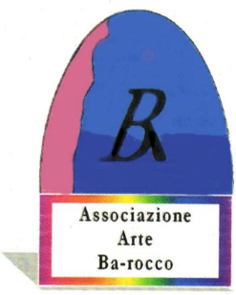
L’ASSOCIAZIONE CULTURALE ARTE BA-ROCCO

Organizza in collaborazione con

A.S.D .SHADOW ARCHERY TEAM

10° Concorso di pittura estemporanea
En plain air

“SCORCI DEL PARCO DELLE CAVE”

Domenica 26 Giugno

PER INFORMAZIONI - ISCRIZIONI E REGOLAMENTO
VIA CASCINA BA-ROCCO .10 MILANO
TEL./Fax 02-4564212 cell.339-2257561
www.roccobasciano.it

